CURRICULUM VITAE

Musa Sandrianto (20202186266) adalah anak bungsu / anak ke tiga dari 3 (tiga) bersaudara. Lahir pada tanggal 16 Juni 1998. Tempat kelahiran di bumi Anoa yakni di Kota Kendari, Provinsi Sulawesi Tenggara. Penulis merupakan anak dari pasangan suami-istri, Aim. Daniel Kalo' dan Ibu Damaris Dina.

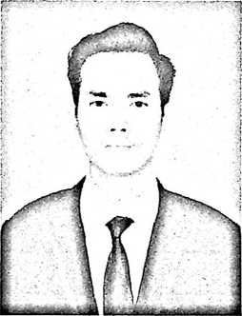

Pada Tahun 2003 penulis mulai mengenyam pendidikan formal di Sekolah Dasar Negeril Lamunde dan tamat pada tahun 2009. Pada tahun yang sama dengan tahun kelulusan di Pendidikan dasar, penulis melanjutkan pendidikan di tingkat Sekolah Menengah Pertama Negeri 1 Baula dan Selesai pada tahun 2012. Kemudian di tahun yang sama Pula, Penulis Melanjutkan pendidikan di Sekolah Menengah Kejuaruan Negeri 1 Baula dalam bidang Tekhnik Kendaraan Ringan dan selesai pada tahun 2015. Pada Tahun 2018 penulis melanjutkan pendidikan ke jenjang Perguruan Tinggi Negeri yakni di IAKN Toraja, dengan fokus tudi Teologi Kristen pada program studi Teologi Kristen dan selesai pada Tahun 2022.